实验一 寄存器组的设计
一、实验内容
(1) 测试 D 触发器的功能。
(2) 设计具有 1 个读端口、1 个写端口的 4×8 位寄存器组，并验证设计正确性。
(3) 设计波形图，对设计的电路进行仿真
二、电路设计与实现
- D触发器的功能测试
设计思路及模块划分: 使用一个lpm_dff器件，将其设置为一个8位寄存器并连接相应引脚进行测试。
引脚及信号命名:
（1）数据输入：Din[7..0]
（2）数据输出：Dout[7..0]
（3）周期信号：Clk
（4）写使能信号：Wr
（5）清零信号：alcrN
（6）置数信号：aset
电路原理图：
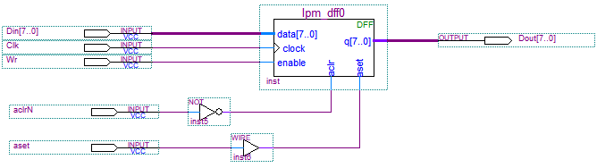

2、寄存器组设计
设计思路及模块划分：
- 一个4x8寄存器组使用4片lpm_dff器件组成，并赋予它们四个地址。
(2) 为了在使用这个寄存器组时能根据所给地址选中正确的寄存器进行读写操作，应添加由lpm_decode组成的地址译码器，为了能正确地输出选定寄存器中存储的数据，应添加由lpm_mux组成的数据选择器。
(3) 用写入地址选择信号waddr和输出地址选择信号raddr选择进行写入和输出的寄存器。
引脚组织及信号命名：
（1）数据输入：Din[7...0]
（2）清零信号：clr
（3）写入地址选择信号：waddr[1...0]（由于共有四片lpm_dff，因此需要两位二进制数表示地址）
（4）输出地址选择信号：raddr [1...0]
（5）写使能信号:wen
（6）时钟信号：clk
（7）数据输出：Dout[7...0]
电路原理图：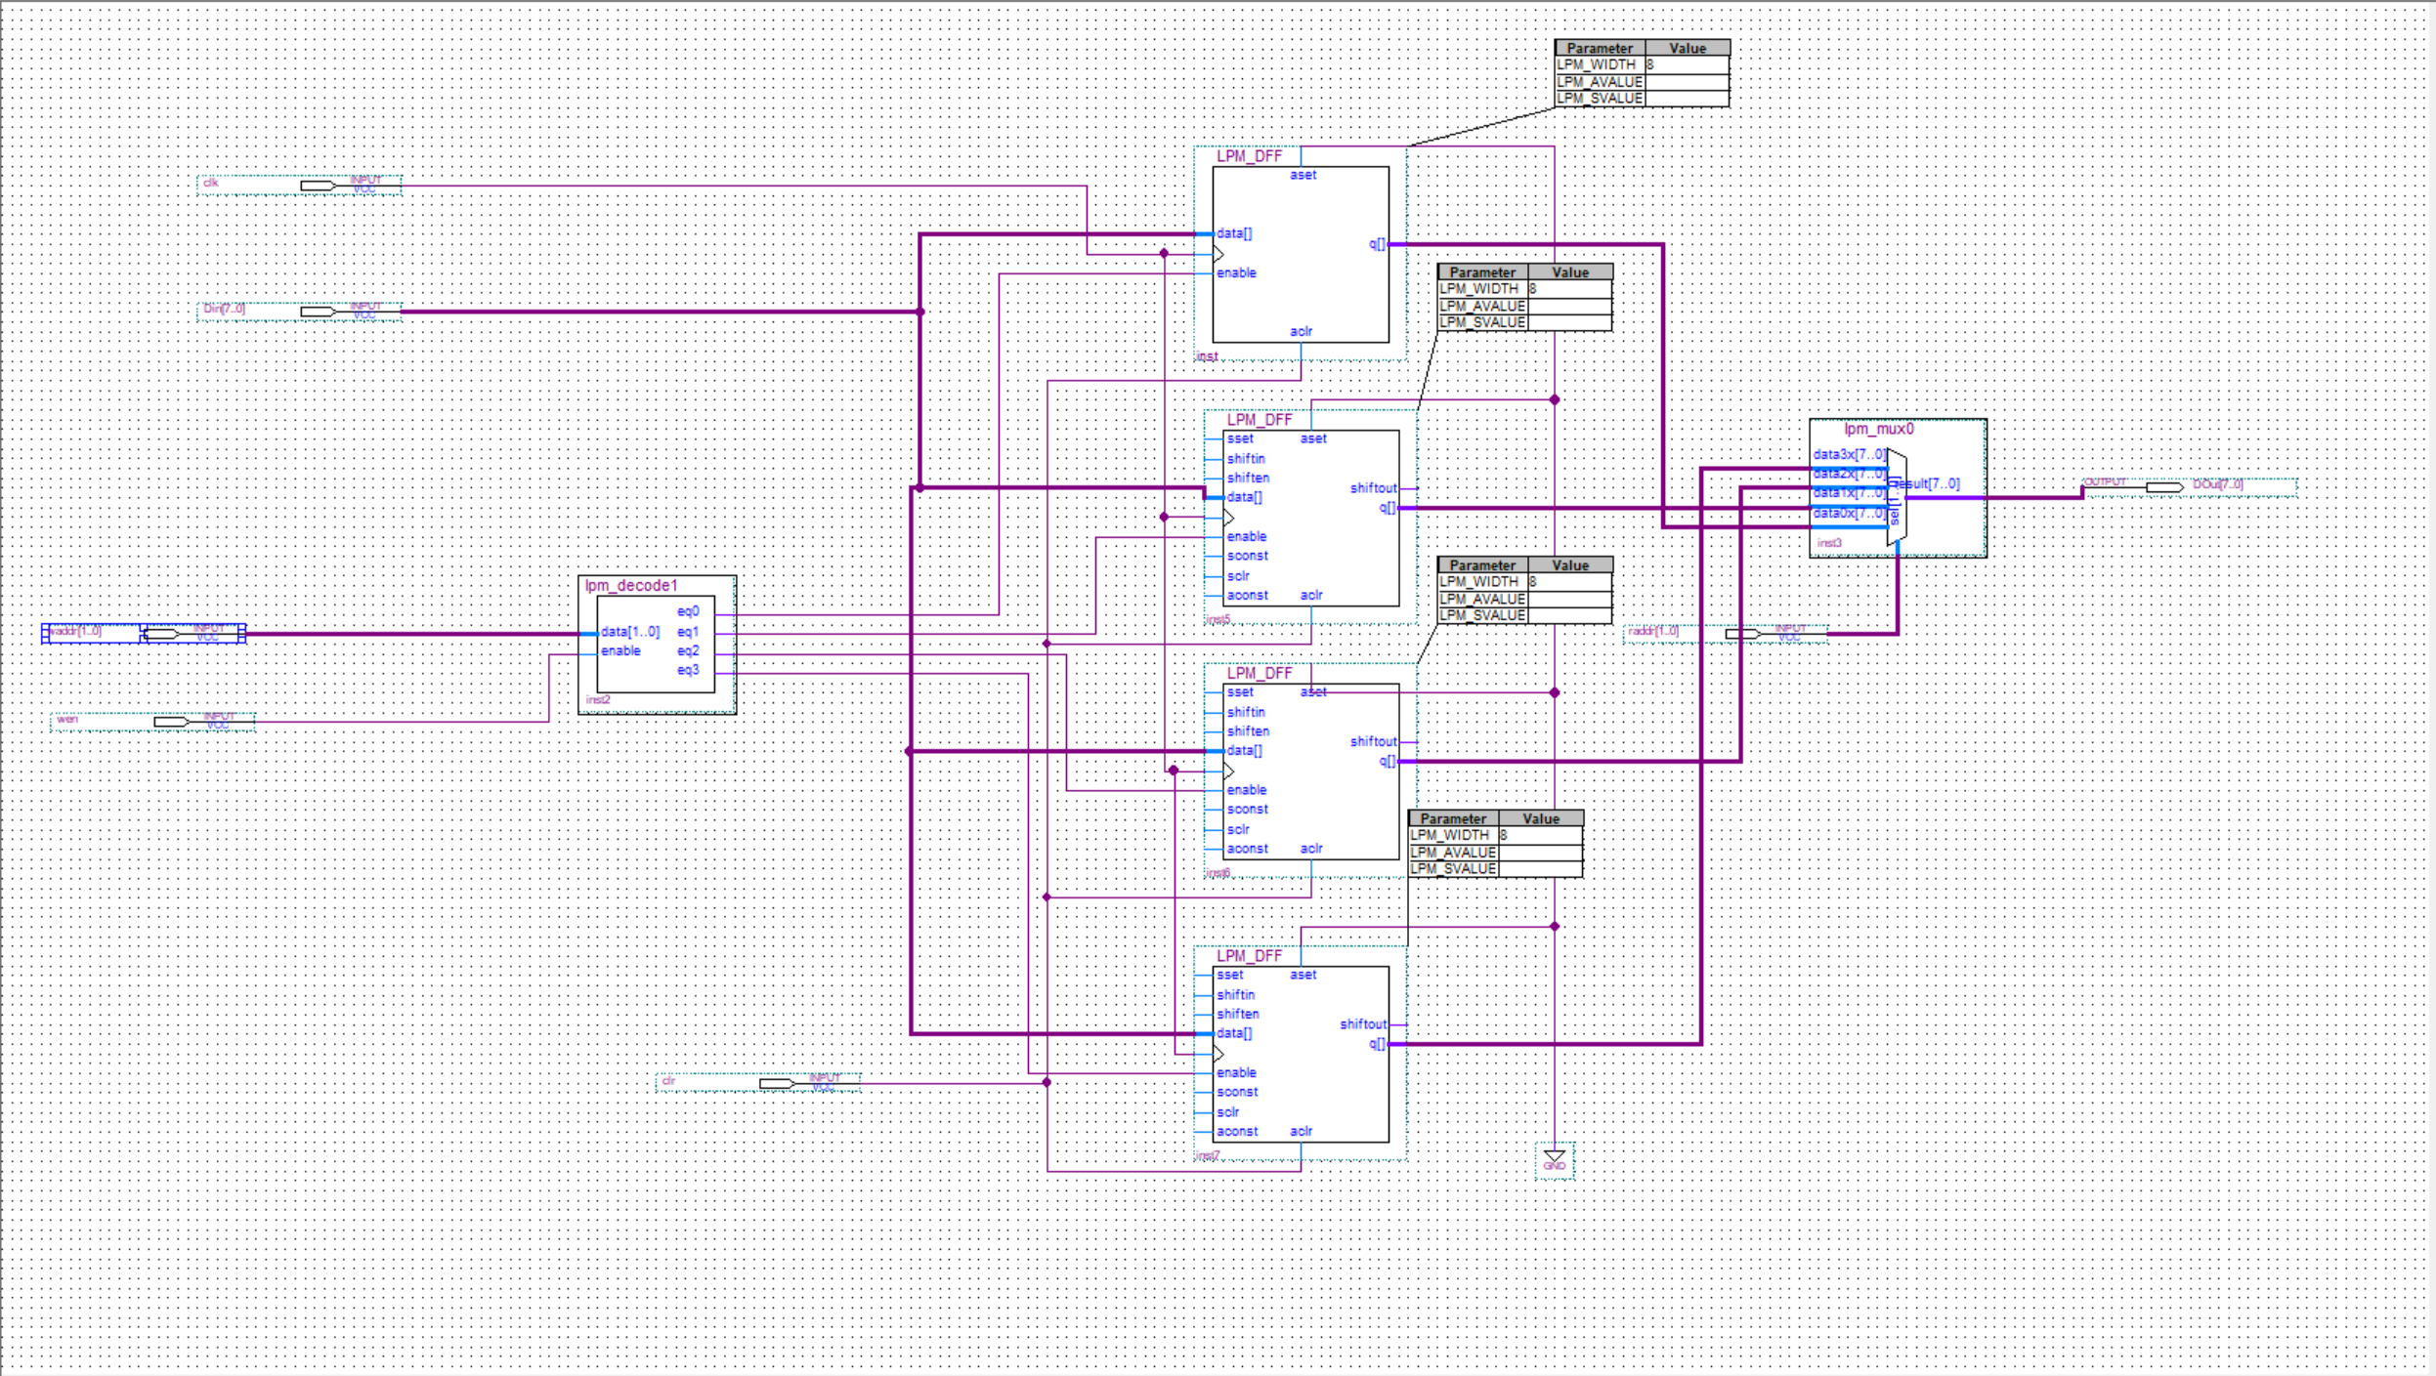
三、电路正确性验证
1、D触发器的功能测试
（1）电路仿真
分别在aclrN=0，aset=1，Wr=0时向寄存器中写入数据。改变各个引脚电位使得D触发器处于正常工作状态时向其中写入数据。观察输出引脚的值。
电路仿真波形图为：

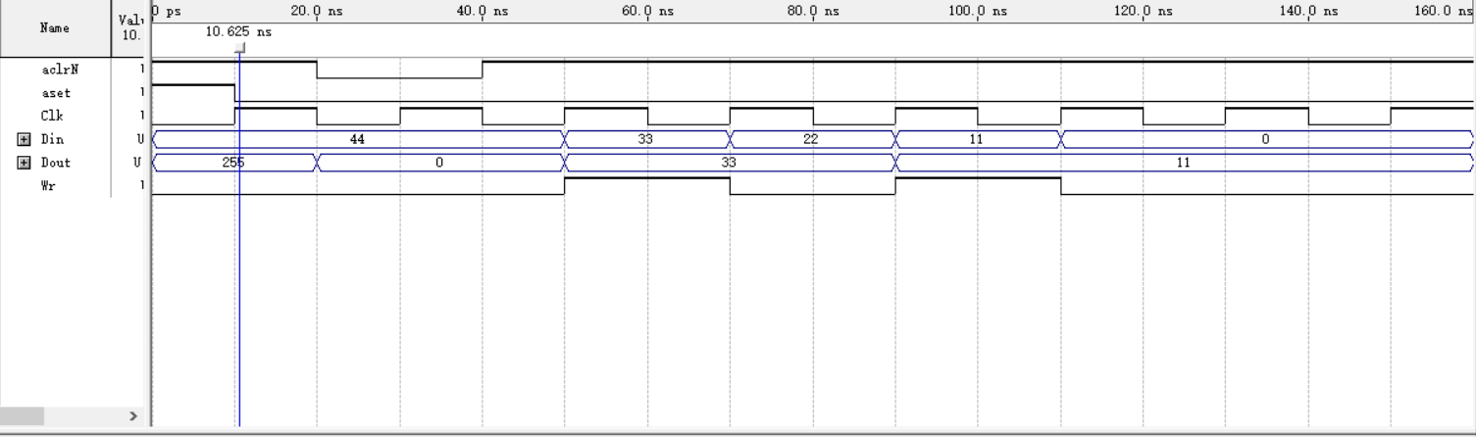
2、结果分析
实验结果符合逻辑。D触发器只有在en＝1、aclr＝0、aset＝0时才能将数据正常写入，否则写入无效；在aclr＝1、aset＝0时，进行异步清零，输出立即变为全 0；在aclr＝0、aset＝1时，进行异步置位，输出立即变为全 1。

2、寄存器组设计
（1）功能仿真
先将所有寄存器的值设为0，将写使能信号wen置为1，clr信号置为0。之后逐个周期向寄存器中分别写入数据，再通过输出端验证数据正确性。
功能仿真波形图为：
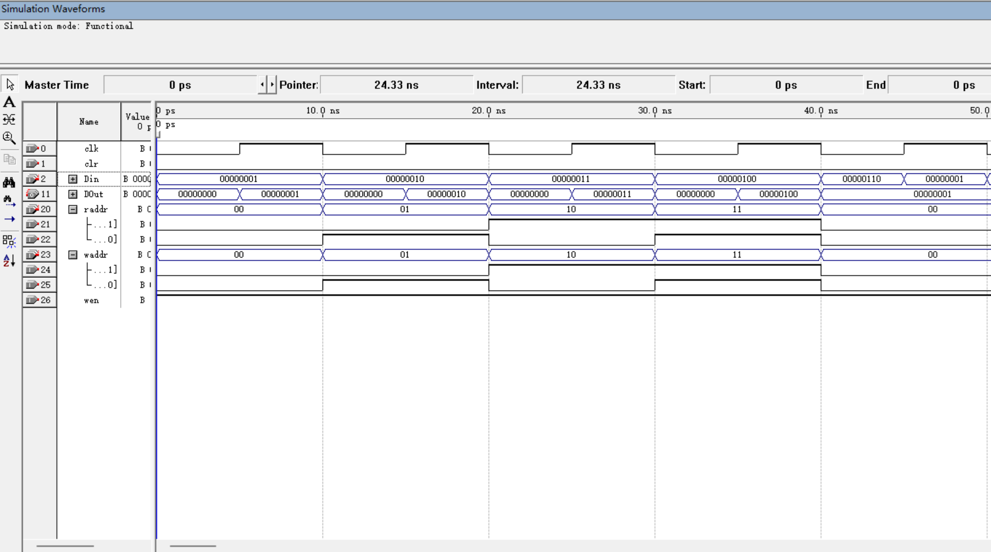
（2）结果分析
实验结果符合逻辑。
当wen=1时，寄存器组处于“写”工作状态。
最初状态下，选中00号寄存器，向其中写入的数据为0000 0001，由于寄存器的性质，在上升沿到来之前，寄存器Dout的数据为0000 0000，clk信号上升沿到来后，Dout变为0000 0001
第二个周期，选中01号寄存器，向其中写入的数据为0000 0010，由于寄存器的性质，在上升沿到来之前，寄存器Dout的数据为0000 0000，clk信号上升沿到来后，Dout变为0000 0010
第三个周期，选中10号寄存器，向其中写入的数据为0000 0011，由于寄存器的性质，在上升沿到来之前，寄存器Dout的数据为0000 0000，clk信号上升沿到来后，Dout变为0000 0011
第四个周期，选中11号寄存器，向其中写入的数据为0000 0100，由于寄存器的性质，在上升沿到来之前，寄存器Dout的数据为0000 0000，clk信号上升沿到来后，Dout变为0000 0100

（3）错误分析
在一开始无论写入Din如何更改，Dout始终为0000 0000,经过检查发现是由于写入地址选择信号waddr与输出地址选择信号raddr不一致导致的，当将二者按上文中的方式更改后发现输出结果符合预期。
四、实验小结
工作分工：在本次实验中，张天豪负责了实验原理图的绘制，刘懿仁负责波形图的绘制与仿真。
设计总结：实验的主要工作主要是建立一个以8位寄存器为核心的可以进行读写的寄存器组，通过译码器和数据选择器控制写入和输出的寄存器。
有待改进之处：实验中有许多没有用到的端口可以在绘制原理图时隐藏，提升整洁度；同时功能仿真第一个周期应用于清零。
实验体会：在这次实验中，我们通过设计一个4x8寄存器组，模拟了计算机中存储器的设计和操作逻辑，提升了自己对于计算机组成的了解。
五、教师评语

教师签字：
日期：

实验二 ALU的设计
一、实验内容
（1）测试加减法器的功能。
（2）设计具有加法、减法、逻辑与、逻辑非功能的8位ALU，ALU需产生结果状态标志ZF、CF、OF、SF，并验证设计正确性。
二、电路设计与实现
- 加减法器
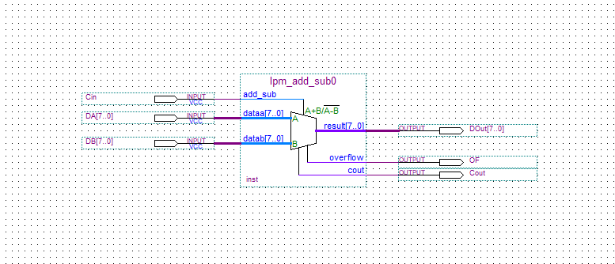
电路实现时， lpm_add_sub的cin引脚可用于实现带进位加法（cin=1时）和带借位减法（cin=0时）
- ALU
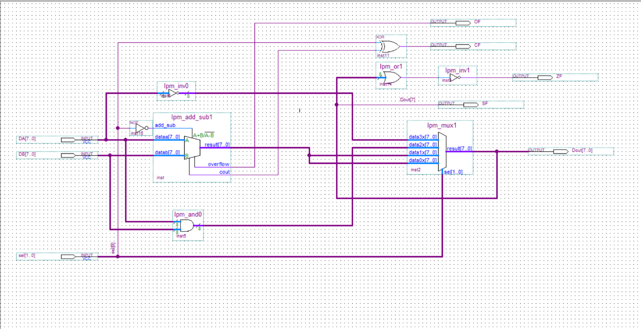
其中lpm_add_sub1为加减法器。ALU的数据引脚DA、DB及输出Dout为8位二进制数（包括1位符号位和7位数值位），控制引脚sel为2位，还包含4根结果状态标志引脚ZF,OF,CF和SF。
ALU中，加法、减法运算可用加减法器来实现，逻辑与、逻辑非运算可用与门、非门来实现，当前操作的结果输出可用选择器来实现，其中，控制信号形成电路负责产生各模块所需的操作控制信号，状态形成电路负责产生4个结果状态标志，本实验中只有加减法器、状态形成电路需要使用控制信号。由于逻辑运算的结果影响ZF的取值，故ZF由输出数据F形成。
三、电路正确性验证
1、电路仿真
- 加减法器
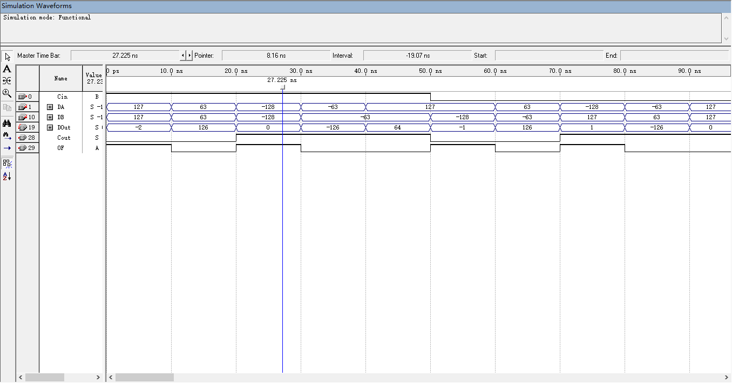
- ALU
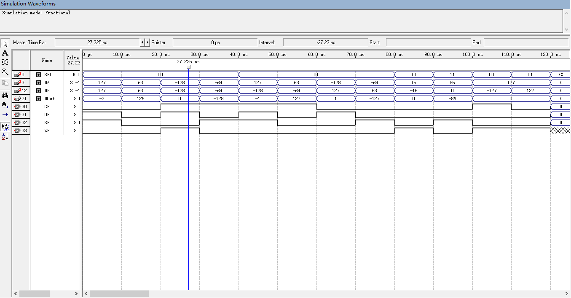
2、结果分析
- 加减法器
0~50ns，Cin为1，进行进位加法，如下为各个周期情况：
第1周期：127加127，结果应该为254，溢出，OF为1，最高位无进位，Cout为0；
第2周期：63加63，结果应该为126，无溢出，OF为0，最高位无进位，Cout为0；
第3周期：-128加-128，结果应该为-256，溢出，OF为1，最高位有进位，Cout为1；
第4周期：-63加-63，结果应该为-126，无溢出，OF为0，最高位有进位，Cout为1；
第5周期：127加-63，结果应该为64，无溢出，OF为0，最高位有进位，Cout为1；

50~100ns，Cin为0，进行借位减法，
第6周期：127减-128，结果应该为255，溢出，OF为1，最高位无进位，Cout为0；
第7周期：63减-63，结果应该为126，无溢出，OF为0，最高位无进位，Cout为0；
第8周期：-128减127，结果应该为-255，溢出，OF为1，最高位无进位，Cout为1；
第9周期：-63减63，结果应该为-126，无溢出，OF为0，最高位无进位，Cout为1；
第10周期：127减127，结果应该为0，无溢出，OF为0，最高位无进位，Cout为1；

- ALU
0~40ns，sel为00，进行进位加法，并测试CF、OF、SF，
第1周期：127加127，结果应该为254，溢出，OF为1，溢出后符号改变，SF为1，无进位，CF为0；
第2周期：63加63，结果应该为126，无溢出，OF为0，无溢出符号不变，SF为0，无进位，CF为0；
第3周期：-128加-128，结果应该为-256，溢出，OF为1，溢出后符号改变，SF为0，有进位，CF为1；
第4周期：-63加-63，结果应该为-126，无溢出，OF为0，无溢出符号不变，SF为1有进位，CF为1。

40~80ns，sel为01，进行借位减法，并测试CF、OF、SF，
第5周期：127减-128，结果应该为255，溢出，OF为1，溢出后符号改变，SF为1，有进位，CF为1；
第6周期：63减-63，结果应该为126，无溢出，OF为0，无溢出符号不变，SF为0，有进位，CF为1；
第7周期：-128减127，结果应该为-255，溢出，OF为1，溢出后符号改变，SF为0，无进位，CF为0；
第8周期：-63减63，结果应该为-126，无溢出，OF为0，无溢出符号不变，SF为1，无进位，CF为0。

80~90ns，sel为10，进行并测试逻辑与，
第9周期：00001111与11110000进行逻辑与运算后，结果为00000000，即十进制数0.

90~100ns，SEL为11，进行并测试逻辑非，
第10周期：01010101进行逻辑非运算后，结果为为10101010，即十进制数-86。

100~120ns，进行带进/借位加减法，并测试ZF，
第11周期：加法127加-127，结果为0，ZF为1；
第12周期：减法127减127，结果为0，ZF为1。
四、实验小结
通过这次试验，我们掌握了算术逻辑部件(ALU)的功能及其逻辑组成，熟悉了加/减法器的功能及使用方法，重点学习了结果状态信号OF,CF,ZF,SF的形成方式，也接触到了一些Quartus II中其他的器件。
五、教师评语

教师签字：
日期：

实验三 存储器扩展及总线互连
一、实验内容
(1) 测试RAM的功能。
(2) 设计一个读/写端口分离的128×8位存储模块，前64B为只读空间，并验证设计正确性。
(3) 将所设计存储模块、输入部件、输出部件连接到地址/数据复用的8位总线上，通过输入部件对存储器进行读/写操作、通过输出部件查看结果，并验证设计正确性。
二、电路设计与实现
- 测试RAM的功能
使用一个lpm_RAM标准器件，测试其读写功能。
引脚划分：
读地址rdaddress
写地址wraddress
时钟信号rdclock、wrclock
写使能wrer
数据输入data
器件使能rdclker、wrclker
数据输出q
电路原理图：
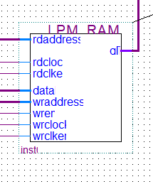
- 设计一个读/写端口分离的128×8位存储模块，前64B为只读空间，并验证设计正确性
采用上述的ram模块以及一个lpm_ROM标准模块，使用数据信号的最高位为元器件使能位，次高位为片选位，此外，在输出时，还需要使用数据选择器来锚定数据。
引脚划分：
片选信号cs
片选信号address【6】
数据输入address[5..0]
写使能信号wre
时钟信号clk
数据输出output[7..0]
电路原理图
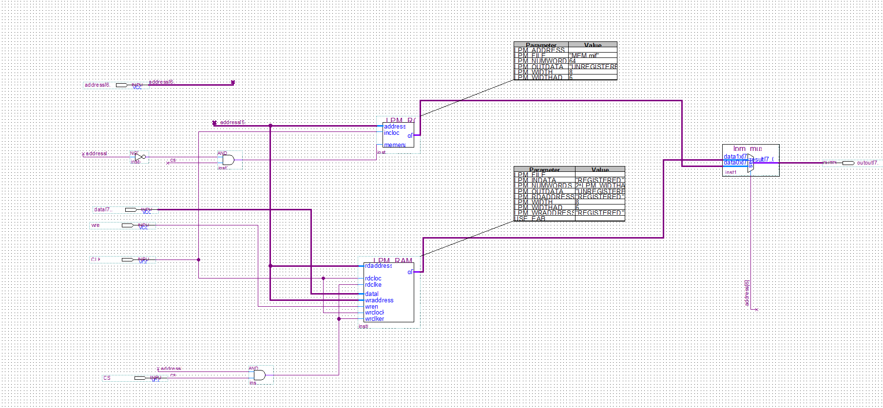
(3) 将所设计存储模块、输入部件、输出部件连接到地址/数据复用的8位总线上，通过输入部件对存储器进行读/写操作、通过输出部件查看结果，并验证设计正确性。
将以上存储器封装后，加入总线结构，配以寄存器与三态门，形成总线互联结构。
引脚划分
数据输入key[7..0]
寄存器使能wenLA
存储器写使能wenME
时钟信号CLK
三态门使能GKEY、GMEM
数据输出MDO、MA、CRT
电路原理图
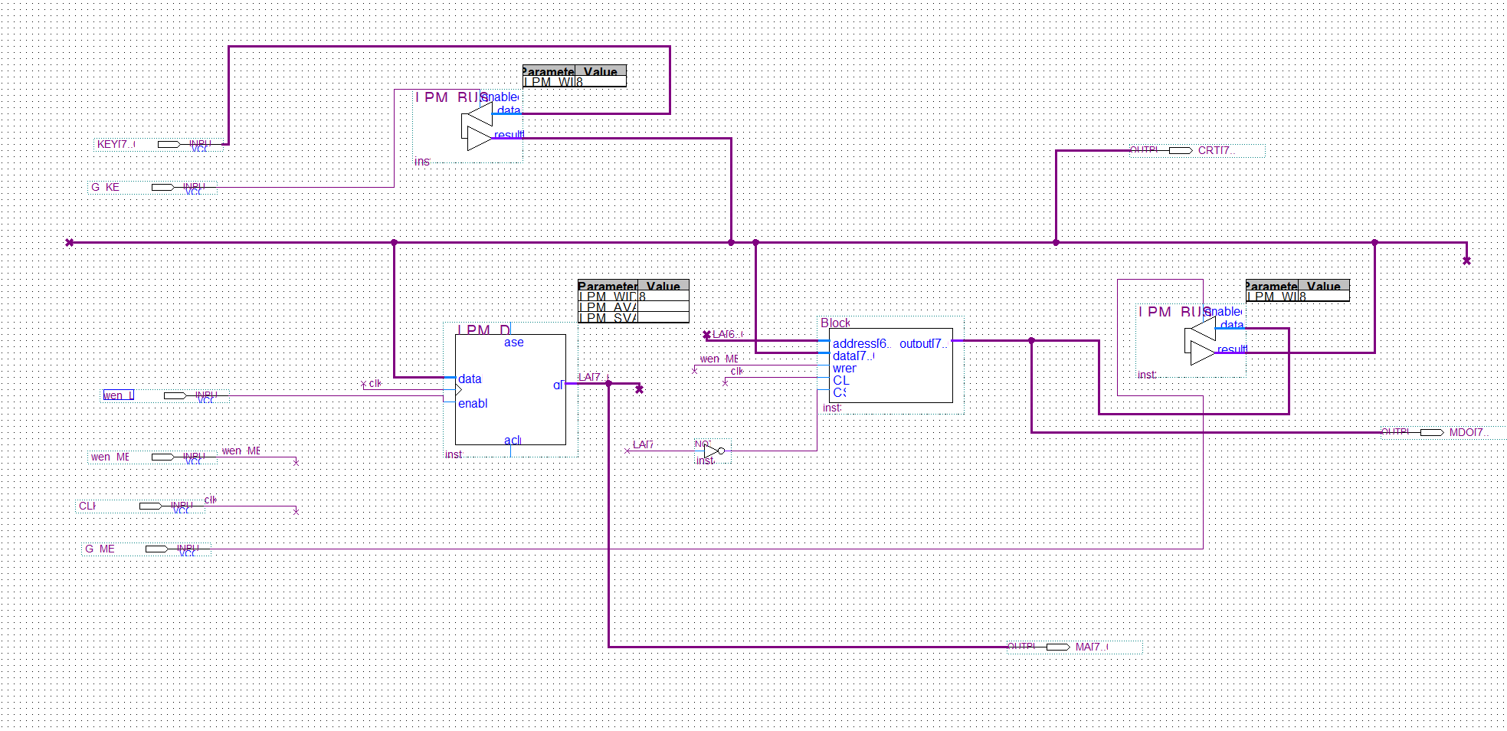
三、电路正确性验证
1、电路仿真
将总线结构在分别应用rom和ram的情况下进行测试，既通过改变数据16进制的表示来实现存储方式的切换。
仿真波形图如下
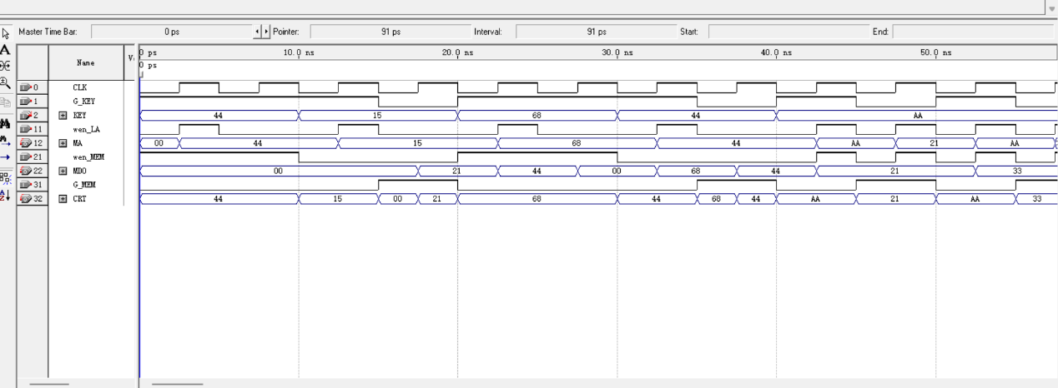

2、结果分析
（提示：主要包括测试数据的预期结果计算、与仿真结果的一致性比较，不一致的原因[需真实反映各种错误(如计算错误/数据错误/原理理解错误等)]）
实验结果完全正确，在第一个周期选用ram将44写入，第二个周期选用rom将15作为地址，第三个周期将68写入ram，第四个周期将44读出，可以看出确实分周期执行了存储器的功能
四、实验小结
（提示：主要包括工作分工、设计总结、有待改进之处、实验体会）
在本次实验中，张天豪主要负责实验原理图的绘制，刘懿仁负责仿真；
本此实验设计的过程中主要考察了总线结构以及存储器的原理，再结合以时序逻辑，设计的过程中要注意数据的冲突。
不过，本次实验任有待改进之处，例如结构稳定性以及数据兼容性等问题都尚待解决。
总之，这次实验让我们充分理解了总线结构的使用逻辑以及存储器的设计，对计算机的理解进一步充实。
五、教师评语

教师签字：
日期：

实验四 数据通路的实现
一、实验内容
（1）设计一个单总线结构的数据通路，支持教材中Demo_IS指令系统中的取数(LD)、减法(SUB)、双字长分支(JNZ)指令。
（2）编写测试程序并存入存储器，给出程序执行过程的μOPCmd序列，来验证数据通路设计的正确性。

二、电路设计与实现
1、指令功能分析
本实验要求支持Demo_IS指令系统中的取数(LD)、减法(SUB)、双字长分支(JNZ)指令，其功能分别为：RD←M[(RS)]、RD←(RD)－(RS)、ZF＝0时PC←Addr。其中，RD、RS表示寄存器编号，(Rx)、M[(Rx)]表示寄存器、存储单元的内容，Addr为直接寻址方式的地址码，ZF为上一条指令所产生的结果状态标志。
由Demo_IS的指令格式及上述3条指令功能约定，可得到如下分析结果：
1）数据类型只有8位整数一种，采用定点格式（补码编码）表示；
2）数据操作只有8位的加法、减法两种，需产生状态标志ZF；
3）数据寻址有寄存器寻址、寄存器间接寻址两种方式，地址无需计算；
4）指令寻址有直接寻址、隐含寻址两种方式，地址计算方法为8位加法；
5）寄存器有4个，长度为8位，每条指令最多2次读、1次写操作；
6）存储器按字节编址、地址空间为8位，每条指令最多有1次读/写操作。
基于数据通路，每个指令的功能可表示为一个微操作步序列，每个微操作步由一个或几个可同时实现的微操作组成。只要按序实现某微操作步序列中各微操作的功能，即可实现该指令的功能。
2、数据通路的设计与实现
数据通路由通路部件、部件互连两部分组成，互连结构有总线结构、点点结构两种类型。本实验的数据通路要求采用单总线结构。
（1）功能部件设计
为了满足Demo_IS中3条指定指令的要求，数据通路的功能部件应包括ALU、寄存器组GPRs、状态寄存器PSR、存储器MEM、程序计数器PC、指令寄存器IR，以及地址寄存器MAR、数据寄存器MDR。
由Demo_IS的分析结果可见，ALU应具有加法、减法功能，需产生状态标志ZF，可使用实验二设计的ALU来实现；GPRs应包含4个8位寄存器，具有1个读端口和1个写端口，可使用实验一设计的寄存器组来实现；MEM的容量应≤256×8位，可使用实验三设计的存储模块（容量为128×8位）来实现。为了简化控制，假设PC具有计数功能，可使用Quartus II提供的lpm_counter模块来实现。
（2）部件互连设计
单总线结构的数据通路中，所有部件的数据入端、数据出端都连接在同一个总线上。为了保证数据传送的正确性，部件的出端需通过三态门连接到总线；部件的入端及出端中，只有1个可以直接连接总线，其余都需通过锁存器连接到总线。
本实验中，数据通路的宽度为8位，数据通路的组成如下图所示，TS0~TS3为三态门，GPRs的读地址引脚前增加选择器MUX，可以满足SUB指令中2次读GPRs的需求，当前读地址（RS或RD）用控制信号GRsel来选择。
图8 单总线结构的数据通路组成
图中的MEM需要存放测试程序，故要求使用实验三设计的存储模块（前64B为ROM空间）来实现，MEM片选引脚的连接也类似于实验三。由于实验三的存储模块读/写端口分离、未设置读操作控制信号、可在一个时钟周期内完成读写操作，故MDR由MDRI及MDRO实现，控制信号MemRd可以用来实现MDRO的写入控制（MDRinB）。
PSR用于存放结果状态标志，供CU使用，由于本实验的μOPCmd由手工给出，故判断ZF＝0也由人工完成，PSR可以省略（用虚线表示）。同理，ID也可省略。
（3）数据通路的实现
数据通路的实现需要编辑原理图文件（如DataPath.bdf），电路有多种实现方法，ALU、GPRs、MEM、PC都按照功能部件设计的方案来实现，IR、MAR、MDR、Y、Z应使用lpm_dff实现，所有的部件控制信号都需设置为输入引脚。
数据传送μOP应采用电位-脉冲制来实现，即发送部件在时钟周期开始时就输出数据（如打开三态门），接收部件在时钟周期结束前接收数据并写入。如图9所示，μOPCmd由CU在时钟周期开始时（clock上升沿）通过电路产生（有一定时延[图9中①]），控制相应三态门打开（有一定时延[图9中②]），数据写入只能在时钟周期结束时（即下个clock上升沿[图9中④]）进行。
注意，MAR、MDRI、MDRO应在时钟周期结束时写入，由于图8中的MEM为同步RAM，故MEM操作应安排在时钟周期中部（clock下降沿）开始。

下面为各个时钟周期的μOP和μOPCmd序列：
0~10 ns: Reset
指令1：R1←M[(R0)]
IR=0010 0100=24H
时钟周期（ns） | μOP | μOPCmd
10~20 | MAR←(PC) | PCout, MARin
20~30 | MDR←M[(MAR)]  PC←(PC)＋1 | Read  PC_1
30~50 | IR←(MDR) | IRin, MDRout
50~60 | MAR←(R0) | GRsel=1, GRout, MARin
60~70 | MDR←M[(MAR)] | Read
70~80 | R1←(MDR) | MDRout, GRsel, GRin
指令2：R2←M[(R1)]
IR=0010 1001=29H
时钟周期（ns） | μOP | μOPCmd
80~90 | MAR←(PC) | PCout, MARin
90~100 | MDR←M[(MAR)]  PC←(PC)＋1 | Read  PC_1
100~120 | IR←(MDR) | IRin, MDRout
120~130 | MAR←(R1) | GRsel=1, GRout, MARin
130~140 | MDR←M[(MAR)] | Read
140~160 | R2←(MDR) | MDRout, GRsel, GRin
指令3：R2←(R2)–(R1)
IR=0110 1001=69H
时钟周期（ns） | μOP | μOPCmd
160~170 | MAR←(PC) | PCout, MARin
170~180 | MDR←M[(MAR)]  PC←(PC)＋1 | Read  PC_1
180~200 | IR←(MDR) | IRin, MDRout
200`210 | Y←(R2) | GRsel=0, GRout, Yin
210~220 | Z←(Y)－(R1) | GRsel=1, GRout, Zin, op=01
220~230 | R2←(Z) | Zout, GRsel=0, GRin
230~240 | DataBus←(R2) (检验结果) | GRsel=0,GRout
指令4：JNZ 22H
IR1=1010 0000=C0H IR2=0010 0010=22H
时钟周期（ns） | μOP | μOPCmd
240~250 | MAR←(PC) | PCout, MARin
250~260 | MDR←M[(MAR)]  PC←(PC)＋1 | Read  PC_1
260~280 | IR←(MDR) | IRin, MDRout
280~290 | MAR←(PC) | PCout, MARin
290~330 | MDR←M[(MAR)]  PC←(PC)＋1 | Read  PC_1
300~320 | PC←(MDR) | PCin, MDRout
320~330 | DataBus←(PC) (检验结果) | PCout

三、电路正确性验证
1、电路仿真
锁存器：
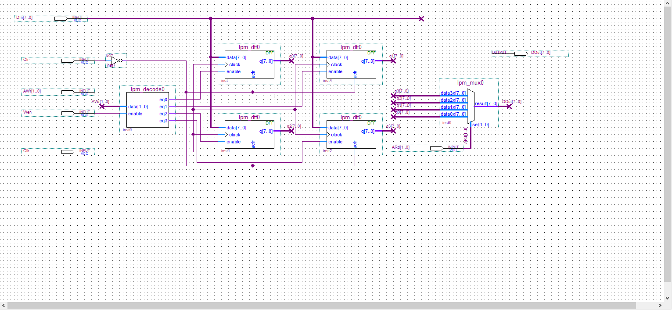
ALU：
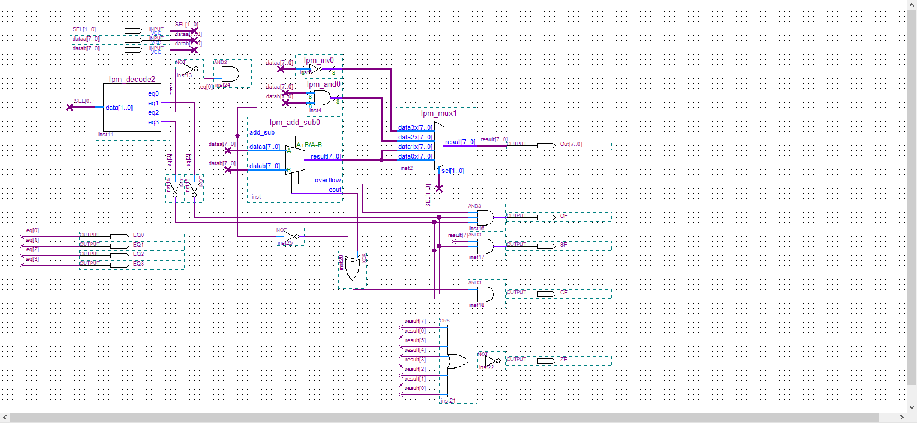
总数据通路：
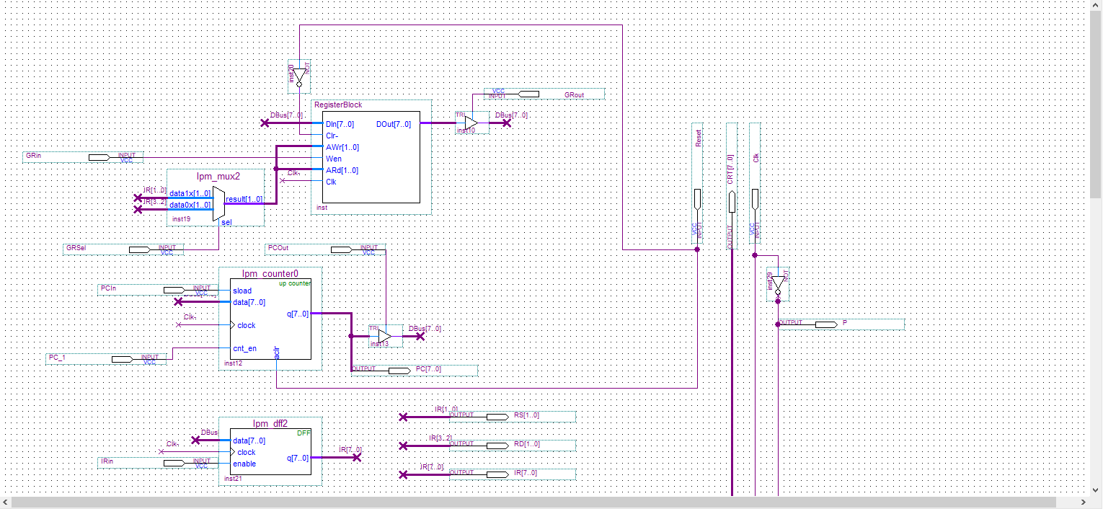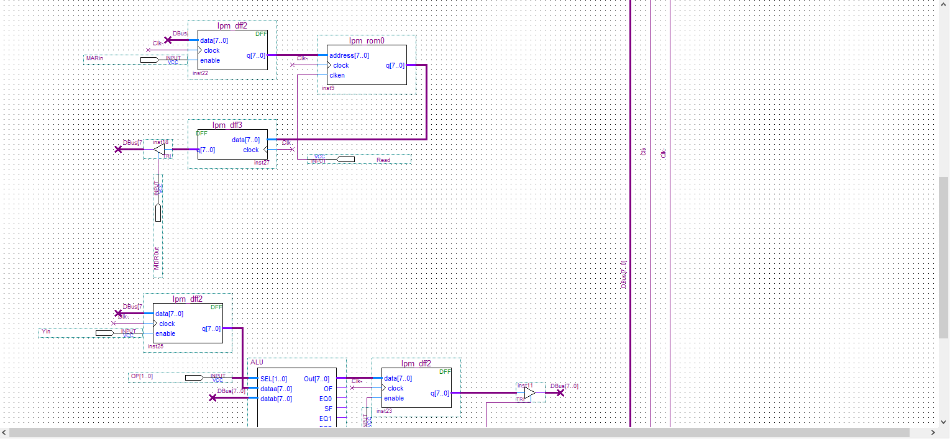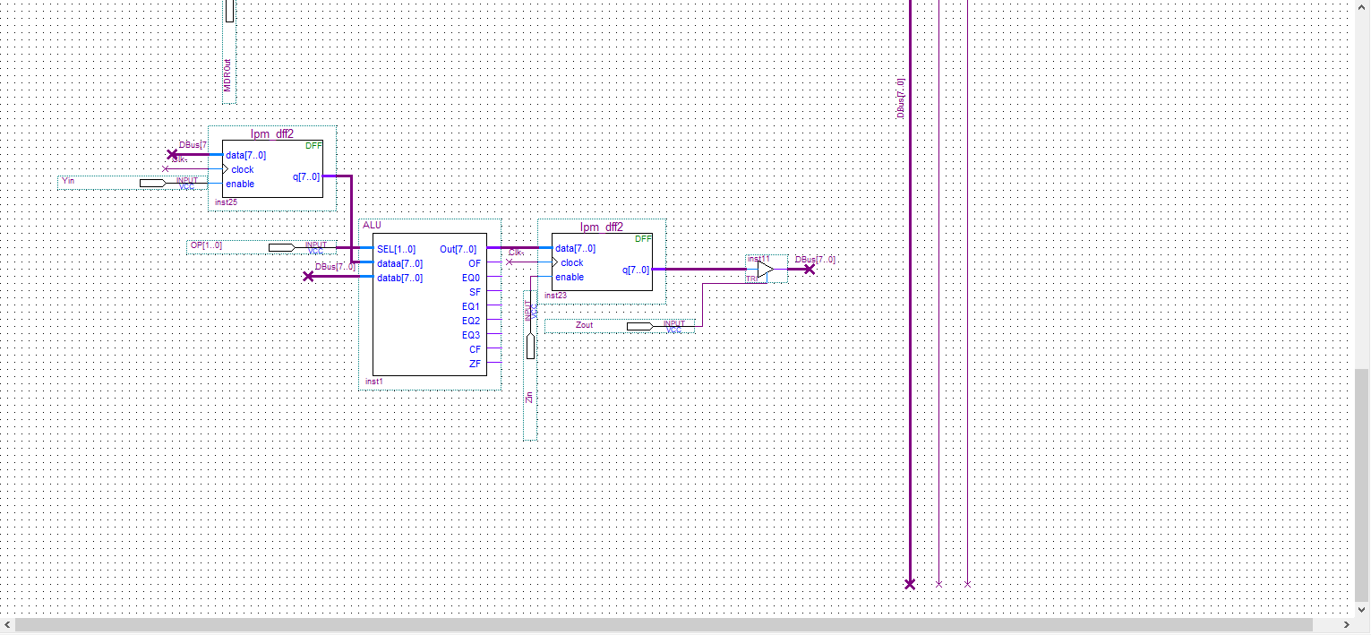
2、结果分析
ROM的初始化mif文件：
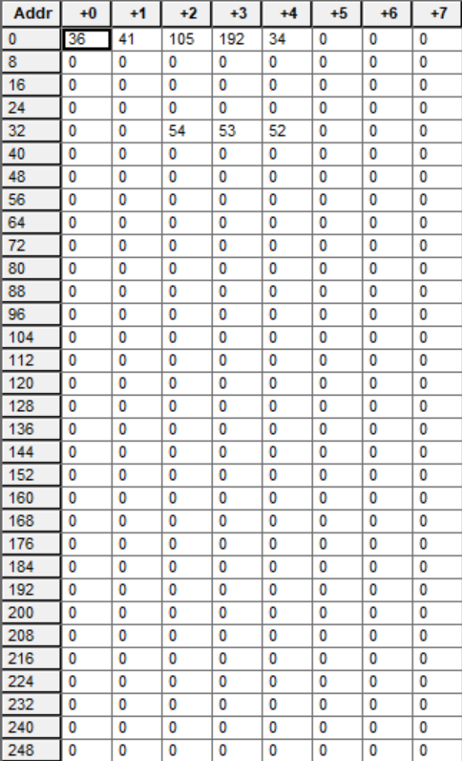

功能仿真波形图：
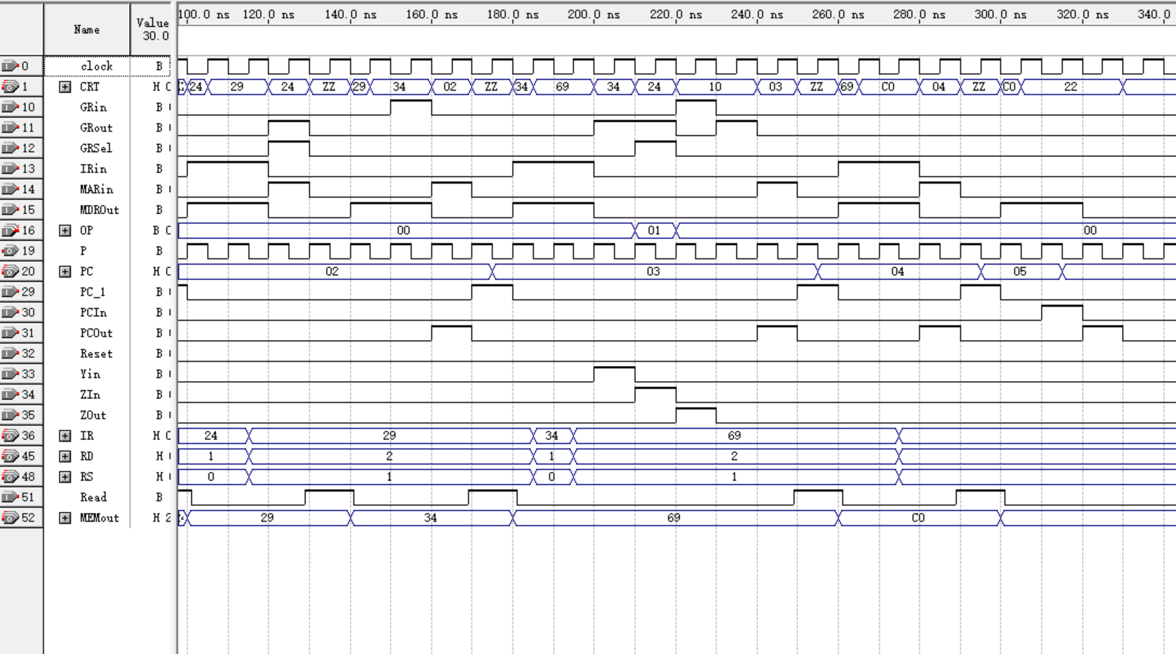
四、实验小结
本实验加深了对前三个实验的理解，将ALU运算器，寄存器，RAM存储器组合应用；还掌握了CPU数据通路的逻辑组成，了解了指令功能的实现过程及其控制方法，练习了微操作序列的写法。
五、教师评语

教师签字：
日期：

